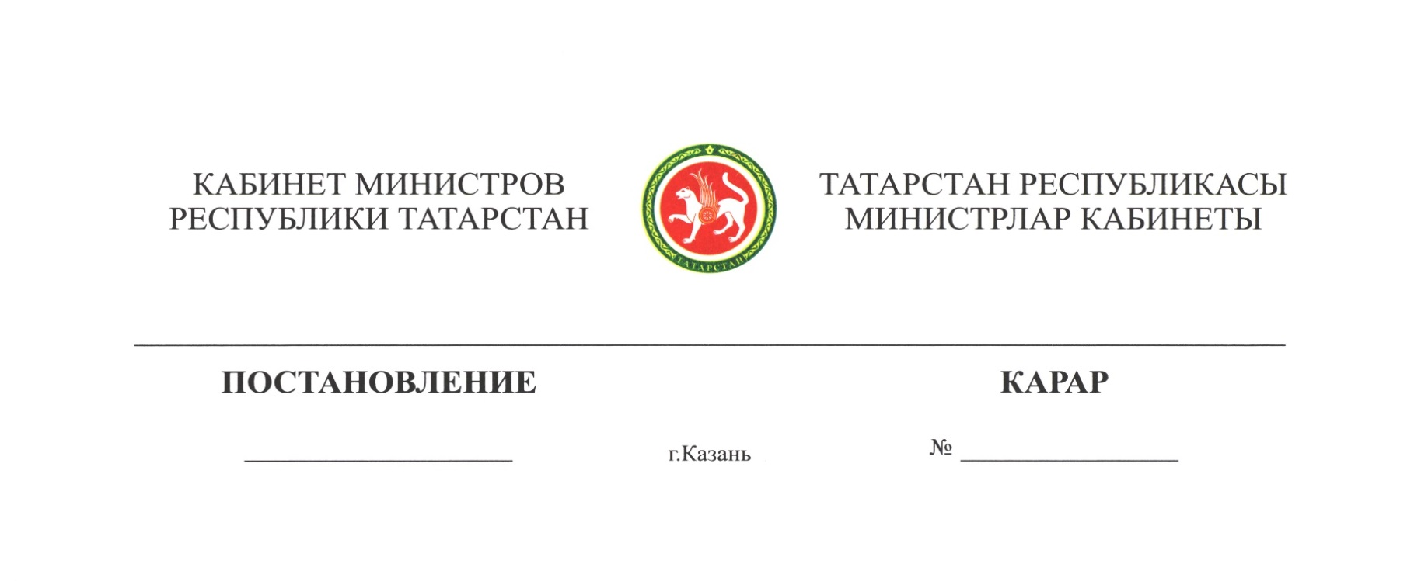

2018 ел, 29 гыйнвар 49

Татарстан Республикасы Министрлар Кабинетының «Авыл хуҗалыгы әһәмиятендәге җирләрдән җир кишәрлеген башка категориягә күчерү турындагы үтенечнамә формасын һәм аңа теркәлә торган документлар составын раслау хакында» 2006 ел, 25 октябрь, 523 нче карары белән расланган Авыл хуҗалыгы әһәмиятендәге җирләрдән җир кишәрлеген башка категориягә күчерү турындагы үтенечнамәгә теркәлә торган документлар составына үзгәрешләр кертү турында

Татарстан Республикасы Министрлар Кабинеты КАРАР БИРӘ:

Татарстан Республикасы Министрлар Кабинетының «Авыл хуҗалыгы әһәмиятендәге җирләрдән җир кишәрлеген башка категориягә күчерү турындагы үтенечнамә формасын һәм аңа теркәлә торган документлар составын раслау хакында» 2006 ел, 25 октябрь, 523 нче карары белән (Татарстан Республикасы Министрлар Кабинетының 2007 ел, 28 март, 112 нче; 2008 ел, 14 апрель, 232 нче; 2009 ел, 1 июнь, 353 нче; 2010 ел, 20 апрель, 279 нчы; 2010 ел, 19 август, 667 нче; 2011 ел, 29 август, 725 нче; 2012 ел, 13 февраль, 110 нчы; 2012 ел, 25 май, 418 нче; 2013 ел, 26 сентябрь, 684 нче; 2014 ел, 6 август, 572 нче; 2015 ел, 2 апрель, 211 нче; 2015 ел, 27 июль, 546 нчы; 2016 ел, 2 ноябрь, 805 нче; 2017 ел, 22 апрель, 237 нче карарлары белән кертелгән үзгәрешләрне исәпкә алып) расланган Авыл хуҗалыгы әһәмиятендәге җирләрдән җир кишәрлеген башка категориягә күчерү турындагы үтенечнамәгә теркәлә торган документлар составына түбәндәге үзгәрешләрне кертергә:
9 нчы пунктка түбәндәге эчтәлекле абзац өстәргә:
«сорала торган җир кишәрлегендә урнаштырырга планлаштырыла торган федераль әһәмияттәге объектлар (Россия Федерациясе Шәһәр төзелеше кодексының 10 статьясындагы 1 өлешендә күрсәтелгән тармакларда), җирле әһәмияттәге объектлар, республика әһәмиятендәге объектлар территорияне планлаштыру буенча расланган документларга туры килгәндә, җир кишәрлеген бер категориядән икенче категориягә күчергән очракта, муниципаль берәмлекнең башкарма-боеру органы.»;
14 нче пункт үз көчен югалткан дип санарга;
искәрмәне түбәндәге редакциядә бәян итәргә:
«Искәрмә.
1. Бу составның 1 нче һәм 2 нче пунктларында күрсәтелгән документлар (аларның күчермәләре) (гариза бирүче – физик затның шәхесен таныклый торган документлардан башка), әгәр дә әлеге документларны гариза бирүчеләр үз теләге белән бирмәгән булса, вәкаләтле орган тарафыннан дәүләт хезмәтләре һәм муниципаль хезмәтләр күрсәтүдә катнаша торган һәм әлеге документлар үз карамагында булган дәүләт органнарыннан һәм җирле үзидарә органнарыннан законнар нигезендә соратып алына.
2. Нефть чыгаручы оешмаларның җир асты байлыкларыннан лицензияләр нигезендә файдалану өчен кирәкле скважиналарын һәм башка объектларын төзүгә, реконструкцияләүгә һәм эксплуатацияләүгә, шулай ук лицензияле территорияләр чикләрендә Татарстан Республикасының бөтен территориясендә табигый битумнар чыга торган урыннарны эксплуатацияләүгә (мондый эшчәнлек федераль законнар нигезендә тыелган территорияләрдән башка) бәйле очракларда, бу составның 9 нчы пунктындагы алтынчы абзацында күрсәтелгән документларны кертү таләп ителми.».

Татарстан Республикасы
Премьер-министры
вазыйфаларын башкаручы Р.К.Нигъмәтуллин

